Pressemitteilung
April 2024

Red Dot Award 2024 für Smaila von Weinor
Kompakte kubische Markise punktet erneut

Den German Design Award 2024 hat die kubische Markise Smaila von Weinor bereits gewonnen. Jetzt wurde sie auch mit dem renommierten Red Dot Award: Product Design ausgezeichnet.
Beim Sonnen- und Wetterschutz-Experten Weinor gibt es erneut Anlass zur Freude. Die kompakte kubische Kassettenmarkise Smaila für Balkone und kleine Terrassen hat nun auch den renommierten Red Dot Award: Product Design 2024 gewonnen.
Die beiden Design-Preise bestätigen zum wiederholten Mal die große Gestaltungskompetenz von Weinor. Dabei bewertete die hochkarätig besetzte Jury des Red Dot Awards Aspekte wie Design, Qualität und Innovationskraft.
Hohe Belastbarkeit und viele Gestaltungsvarianten
Mit ihrer geradlinig kompakten Kassette und einer hochwertigen Technik konnte Smaila bei der Jury punkten. Auch der weinor LongLife-Arm und die Windhochschlagsicherung für größtmögliche Belastbarkeit und Langlebigkeit hinterließen einen positiven Eindruck.
Seitliche Dekorblenden sowie eine Auswahl aus über 200 Gestellfarben und 170 Tuchdessins überzeugten durch große Gestaltungsvielfalt. Optionale Features wie die stimmungsvolle LED-Beleuchtung oder die solarbetriebene Senkrechtbeschattung Volant Plus sorgen für noch mehr Komfort auf Terrasse oder Balkon.
Der Red Dot Award zählt zu den weltweit anerkanntesten Design-Preisen und zeichnet herausragende Leistungen im Gestaltungsbereich aus.

Medienkontakt Weinor:
Christian Pätz
Weinor GmbH & Co. KG || Mathias-Brüggen-Str. 110 || 50829 Köln
Mail: cpaetz@weinor.de || weinor.de
Tel.: 0221 / 597 09 265 || Fax: 0221/ 595 11 89

Bildmaterial:

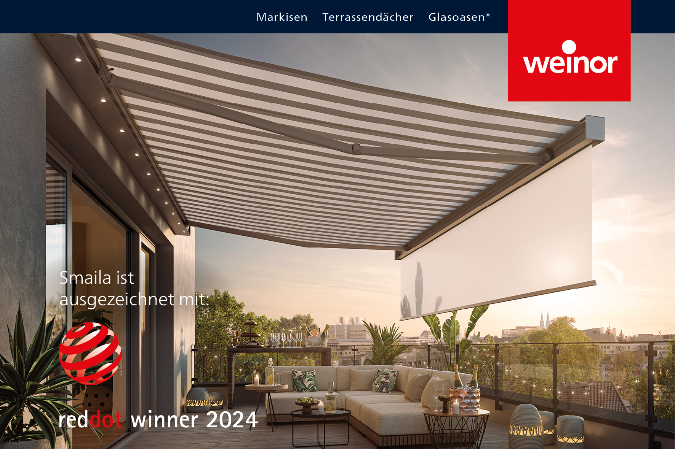
Bild:
Die kompakte kubische Kassettenmarkise Smaila hat den Red Dot Award: Product Design 2024 erhalten.

Foto: Weinor GmbH & Co. KG

